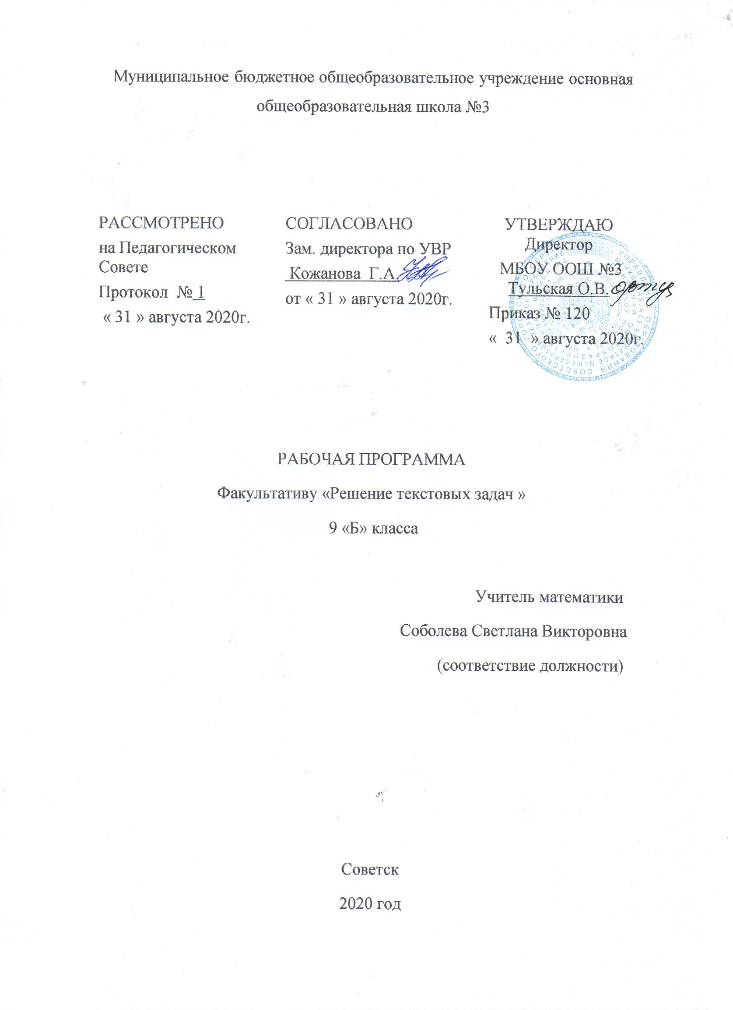

- Пояснительная записка.

Программа элективного курса «решение текстовых задач », ориентирована на приобретение определенного опыта решения задач различных типов, позволяет ученику получить дополнительную подготовку для сдачи экзамена по математике за курс основной школы. Особенность принятого подхода элективного курса состоит в том, что для занятий по математике предлагаются небольшие фрагменты, рассчитанные на 2-3 урока, относящиеся к различным разделам школьной математики.
Каждое занятие, а также все они в целом направлены на то, чтобы развить интерес школьников к предмету, познакомить их с новыми идеями и методами, расширить представление об изучаемом в основном курсе материале.
Основной особенностью этого курса является отработка заданий по всем разделам курса математики основной школы: арифметике, алгебре, статистике и теории вероятностей, геометрии.
Цель данного курса: подготовить обучающихся к сдаче экзамена по математике в соответствии с требованиями, предъявляемыми новыми образовательными стандартами; оказание индивидуальной и систематической помощи девятикласснику при повторении курса математики и подготовке к экзаменам.
Задачи курса:
-дать выпускнику возможность проанализировать свои способности;
-Повторить, обобщить и углубить знания по алгебре и геометрии за курс основной общеобразовательной школы;
-Расширить знания по отдельным темам курса «Алгебра 5-9 » и «Геометрия 7-9» ;
-Выработать умение пользоваться контрольно-измерительными материалами.
Функции элективного курса:
-ориентация на совершенствование навыков познавательной, организационной деятельности;
-компенсация недостатков в обучении математике.

1.1 Возможные результаты

Личностные, метапредметные результаты освоения учебного курса
Умения и навыки учащихся, формируемые курсом:
-навык самостоятельной работы с таблицами и справочной литературой;
-составление алгоритмов решения типичных задач;
-умения решать уравнения и неравенства;
Ожидаемый результат
Изучение математики в школе направлено на достижение следующих целей:
- в направлении личностного развития
-развитие логического и критического мышления, культуры речи, способности к умственному эксперименту;
-формирование у учащихся интеллектуальной честности и объективности, способности к преодолению мыслительных стереотипов, вытекающих из обыденного опыта;
-воспитание качеств личности, обеспечивающих социальную мобильность, способность принимать самостоятельные решения;
-формирование качеств мышления, необходимых для адаптации в современном информационном обществе;
-развитие интереса к математическому творчеству и математических способностей.
- В метапредметном направлении
-формирование представлений о математике как части общечеловеческой культуры, о значимости математики в развитии цивилизации и современного общества;
-развитие представлений о математике как форме описания и методе познания действительности, создание условий для приобретения первоначального опыта математического моделирования;
-формирование общих способов интеллектуальной деятельности, характерных для математики и являющихся основой познавательной культуры, значимой для различных сфер человеческой деятельности.
В предметном направлении:
- овладение базовым понятийным аппаратом по основным разделам содержания, представление об основных изучаемых понятиях (число, геометрическая фигура, уравнение, функция) как важнейших математических моделях, позволяющих описывать и изучать реальные процессы и явления;
- умение работать с математическим текстом (анализировать, извлекать необходимую информацию), грамотно применять математическую терминологию и символику, использовать различные языки математики;
- умение проводить классификации, логические обоснования, доказательства математических утверждений;
- умение распознавать виды математических утверждений (аксиомы, определения, теоремы и др.), прямые и обратные теоремы;
- развитие представлений о числе и числовых системах от натуральных до действительных чисел, овладение навыками устных, письменных, инструментальных вычислений;
- овладение символьным языком алгебры, приемами выполнения тождественных преобразований выражений, решения уравнений, систем уравнений, умение использовать идею координат на плоскости для интерпретации уравнений, систем, умение применять алгебраические преобразования, аппарат уравнений для решения задач из различных разделов курса;
- овладение системой функциональных понятий, функциональным языком и символикой, умение на основе функционально-графических представлений описывать и анализировать реальные зависимости;
- овладение геометрическим языком, умение использовать его для описания предметов окружающего мира, развитие пространственных представлений и изобразительных умений, приобретение навыков геометрических построений;
- усвоение систематических знаний о пространственных телах, умение применять систематические знания о них для решения геометрических и практических задач;
- умения измерять длины отрезков, величины углов, использовать формулы для нахождения периметров, площадей и объемов геометрических фигур и тел;
-умение применять изученные понятия, результаты, методы для решения задач практического характера и задач из смежных дисциплин с использованием при необходимости справочных материалов, калькулятора, компьютера.

2.Календарно-тематический план
№ урока по порядку | Основное содержание по темам/Содержание уроков | Количество часов, отводимых на изучение темы
1 | Числа, числовые выражения, проценты | 1
2 | Буквенные выражения | 1
3  4  5  6 | Преобразование выражений. Формулы сокращенного умножения. Рациональные дроби | 4
7  8  9  10  11 | Уравнения и неравенства | 5
12  13  14 | Прогрессии: арифметическая и геометрическая | 3
15  16  17 | Функции и графики | 3
18  19  20 | Текстовые задачи | 3
21  22 | Элементы комбинаторики и теории вероятностей. | 2
23  24  25 | Треугольники. | 3
26  27 | Многоугольники. | 2
28  29 | Окружности. | 2
30  31  32  33  34 | Практические занятия | 5
 | Итого | 34

